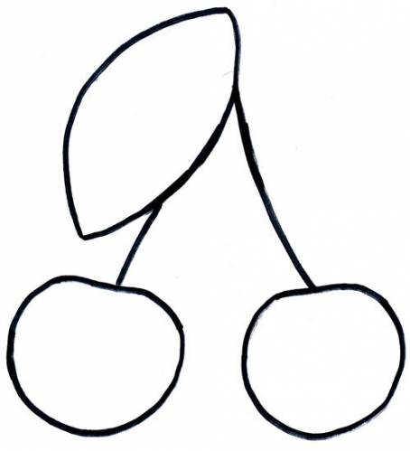  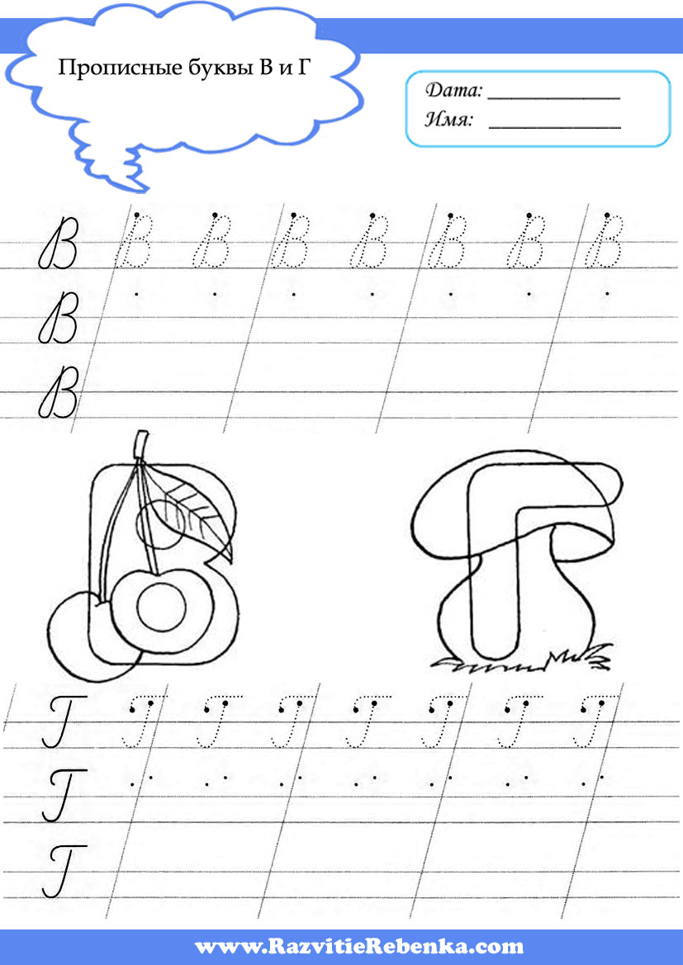 | 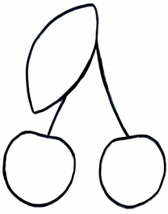
Загадка.
Была зелёной, маленькой,
Потом я стала аленькой.
На солнце висела я —
И вот теперь я спелая. (вишня)
В красном тельце
Костяное сердце.

